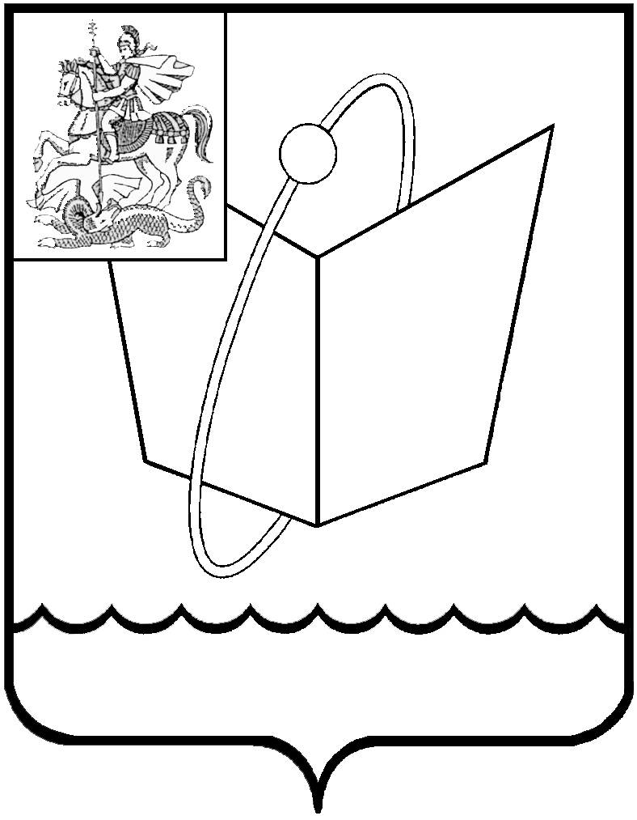
Российская Федерация
Московская область

Совет депутатов
городского округа Фрязино
РЕШЕНИЕ

от 26.09.2025 № 16/2

О внесении изменений в сводный перечень наказов избирателей на 2025 год, утвержденный решением Совета депутатов городского округа Фрязино от 24.12.2024 № 532/91

В соответствии с Положением об организации работы с наказами избирателей в городском округе Фрязино Московской области, утвержденным решением Совета депутатов города Фрязино от 22 августа 2013 года №224,

Совет депутатов города Фрязино р е ш и л:

1. Внести изменения в сводный перечень наказов избирателей на 2025 год, утвержденный решением Совета депутатов городского округа Фрязино от 24.12.2024 № 532/91 (далее – Перечень), дополнив Перечень пунктами 36-39 следующего содержания:
«
36. | Поставка и монтаж систем СКУД МБУ ДО "СШ "Олимп" г.о. Фрязино Московской области | МБУ ДО "СШ "Олимп" г.о. Фрязино Московской области
37. | Приобретение роботов-мойщиков окон и мойки высокого давления | МБУ ДО "СШ "Олимп" г.о. Фрязино Московской области
38. | Ремонт кровли перехода зданий физкультурно-оздоровительного комплекса "Олимп" - ул. Комсомольская | МБУ ДО "СШ "Олимп" г.о. Фрязино Московской области
39. | Обустройство системы электрообогрева водостока здания МБУ ДО "Спортивная школа" ОЛИМП" по адресу: МО, г.о.Фрязино, ул.Комсомольская, д.19, стр.3 | МБУ ДО "СШ "Олимп" г.о. Фрязино Московской области
».
2. Опубликовать настоящее решение на официальном сайте органов местного самоуправления муниципального образования городской округ Фрязино Московской области в информационно-телекоммуникационной сети Интернет.
3.Контроль за выполнением настоящего решения оставляю за собой.

Председатель Совета депутатов П.А.Коновалова

